Міністерство освіти та науки України

Національний технічний університет України “КПІ ім. Ігоря Сікорського”

Факультет інформатики та обчислювальної техніки

Кафедра автоматизованих систем обробки інформації і управління

**ЗВІТ**

про виконання лабораторної роботи №7

з дисципліни «Системи баз даних»

на тему:

«Створення та використання збережених процедур»

**Виконав:** студент групи ІС-61

Іваницький Олег Русланович

Київ 2018

Були створені наступні таблички:

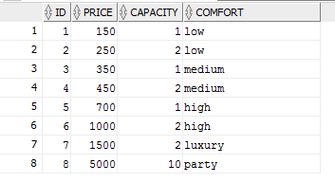

Рис.1 Таблиця Room

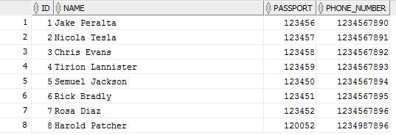

Рис.2 Таблиця Client

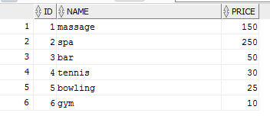 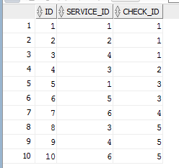

Рис.3 Таблиця Service Рис.4 Таблиця Service_check

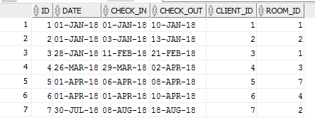

Рис.5 Таблиця Check

**Вправа 1** (Створення збереженої процедури)

1. Для БД предметної області створити процедуру з вхідними і вихідними параметрами (використовувати цикл і курсор) передаючи їх комбінованим способом (позиційно і по імені).

Була створена наступна процедура:

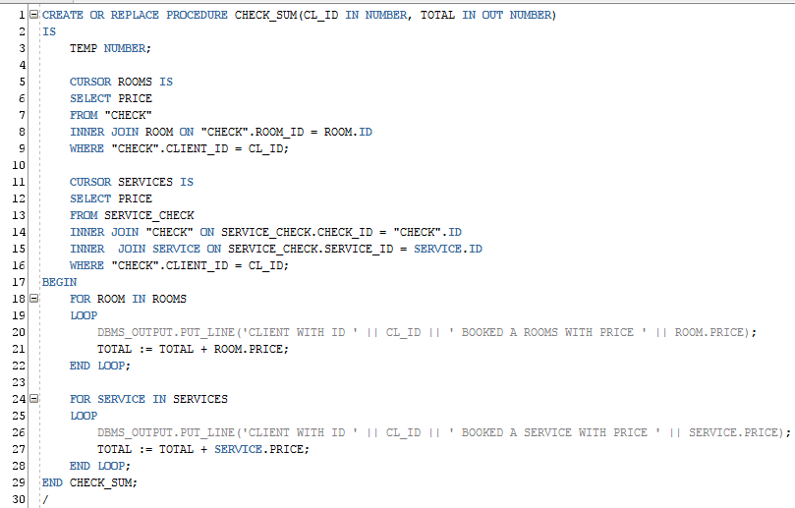

Рис.6 Код процедури Check_sum

Дана процедура призначена для підрахування загальної суми, яку оплатив клієнт (всі кімнати + всі послуги). Процедура має два параметри: один вхідний CL_ID, що містить номер клієнта, для якого буде виконуватись підрахунок, другий – Total, який є вхідним/вихідним. Цей параметр призначений для повернення загальної суми. В процедуру він передається зі значенням 0. В процедурі було створено два курсори, перший з яких (рядки 5-9) містить всі кімнати, замовлені клієнтом, а другий з яких (рядки 11-16) містить всі послуги, замовлені клієнтом. В рядках 18-22 був реалізований цикл, що проходить по всім значенням курсору з кімнатами. На кожному кроці він виводить інформацію про номер клієнта та вартість кімнати, а також додає вартість кімнати до загальної вартості, що міститься в змінній Total. В рядках 24-28 був реалізований цикл, що проходить по всім значенням курсору з послугами. На кожному кроці він виводить інформацію про номер клієнта та вартість послуги, а також додає вартість послуги до загальної вартості, що міститься в змінній Total.

Для перевірки було запущено наступний код:

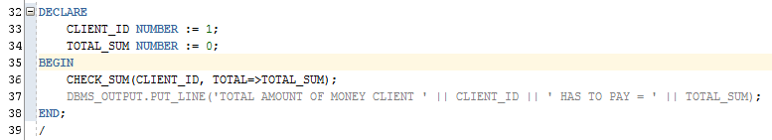

Рис.7 Виклик процедури

Для перевірки роботи процедури було оголошено дві змінні, перша містить значення номеру клієнта, для якого буде здійснюватись підрахунок (рядок 33), друга – початкове значення загальної вартості (рядок 34). В рядку 36 був здійснений виклик процедури, описаної вище. В рядку 37 виводиться загальна сума – значення, повернене процедурою. Можна також побачити, що передача параметрів здійснюється комбінованим способом: перший агрумент позиційно, другий – по імені.

Результат наступний:

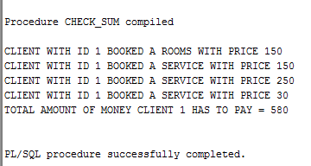

Рис.8 Результат запуску процедури

Процедура, як і очікувалось, повернула загальну суму, що дорівнює 580, а також для кожного рядка (кімнати і послуги) вивела вартість окремо.

2. Для індивідуальної предметної області за допомогою збереженої процедури перевести всі назви певного довідника у верхній регістр.

Була написана наступна процедура:

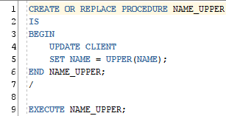

Рис.9 Процедура NAME_UPPER

Дана процедура оновлює таблицу Клієнт, змінюючи регістр поля Ім’я на верхній.

Результат процедури:

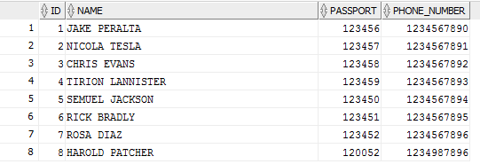

Рис.10 Результат запуску процедури

**Вправа 2** (Використання функції в DML операторах)

Створити функцію(або використати з попередньої вправи) і використовувати її виклик в блоці, в команді SQL (select, insert, update).

Була створена наступна функція:

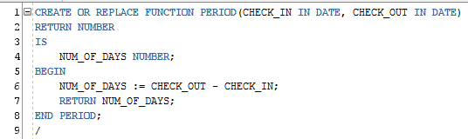

Рис.11 Функція Період

Дана функція призначена для обрахування терміну, на який клієнт забронював кімнату (різниця між датою заїзду та датою виїзду). Функція отримує два вхідних параметра у вигляді дати заїзду та дати виїзду і повертає кількість днів, на які клієнт зайняв кімнату.

Для перевірки функції був написаний наступний запит:



Рис.12 Запит зі збереженою функцією

Виклик функції відбувається в блоці – в команді SELECT.

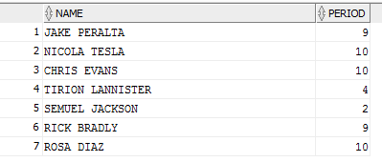

Рис.13 Результат запиту з функцією

Як видно з рис.13, запит повернув імена клієнтів та період, на який вони зняли кімнату.

**Вправа 3** (Різні типи тригерів)

1. Створити тригер стану (Statement Trigger) з комбінуванням подій.

Був створений наступний комбінований тригер стану:

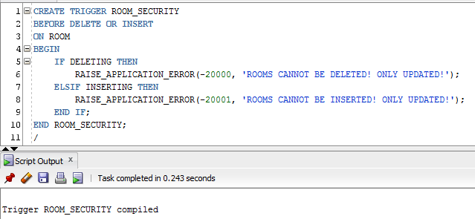

Рис.14 Комбінований тригер стану

Даний тригер комбінує в собі реакцію на події вставки і видалення в таблиці Кімната. Він призначений для виведення помилок при даних операціях, так як вставка і видалення кімнат заборонені.

Перевіримо роботу тригера:

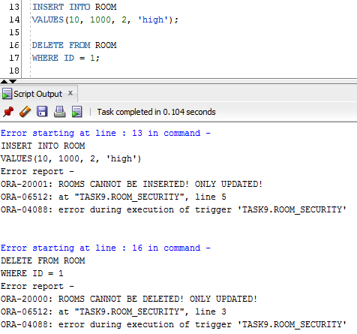

Рис.15 Перевірка роботи тригера

Як видно з рис.15 вставка і видалення рядків таблиці призвели до спрацювання тригера – були виведені відповідні повідомлення про неможливість вставки та видалення.

1. Створити тригер рівня рядків (Row Trigger) з обмеженням та використанням старих і (або) нових значень.

Був створений наступний тригер рядка з обмеженням:

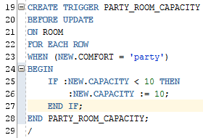

Рис.16 Тригер рядка

Даний тригер призначений для того, щоб у випадку оновлення рядка, якщо рівень комфорту нової кімнати відповідає значенню party, і при цьому нове значення місткості менше 10 людей, то встановити значення місткості рівним 10. Даний тригер містить в собі обмеження (рядок 23) на рівень комфорту кімнати. Крім того тут використовуються нові значення (рядки 23, 25-26).

Перевіримо роботу тригера:

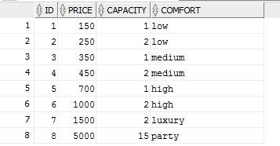 

Рис. 17 Таблиця до оновлення Рис.18 Запит на оновлення

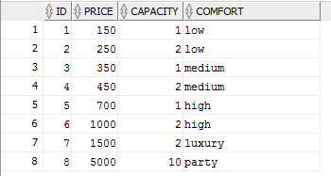

Рис.19 Таблиця після оновлення

1. Відключити, включити, видалити тригер.

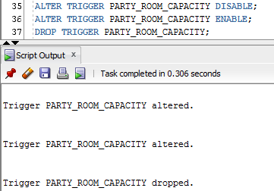

Рис.20 Відключення, включення та видалення тригеру

**Вправа 4** (Системна інформація)

1. Отримати дані («вихідні коди», помилки компіляції) про створені процедури, функції, тригери



Рис.21 Запит на виведення загальної інформації

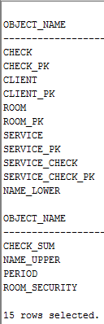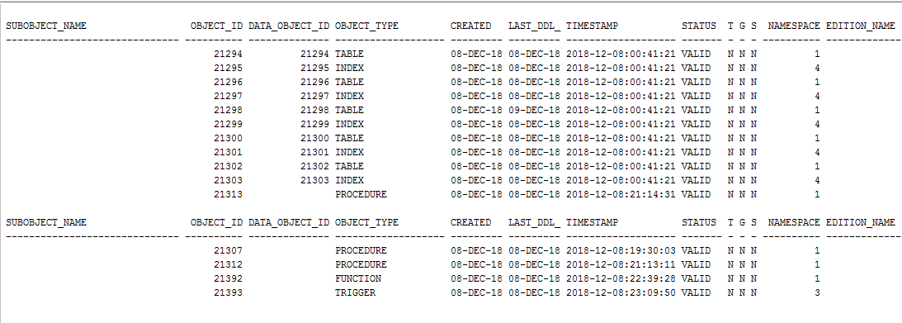

Рис.22 Загальна інформація про збережені програмні одиниці



Рис.23 Запит на виведення інформації про помилки



Рис.24 Запит на виведення вихідних текстів програм для всіх збережених програмних модулів

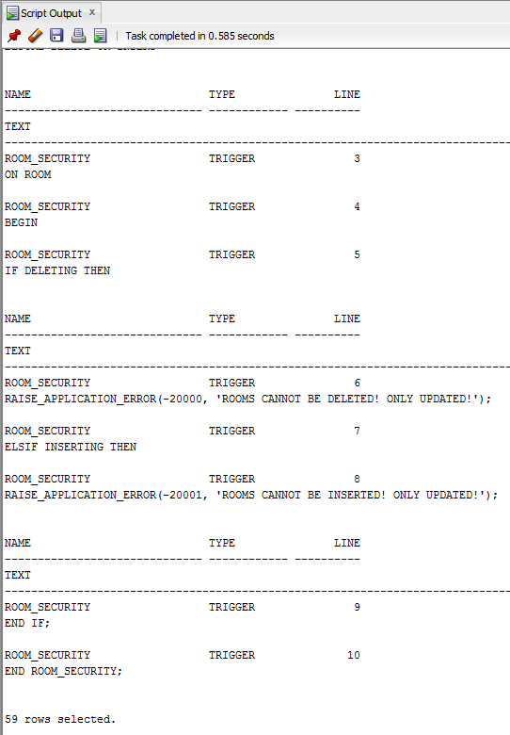

Рис.24 Уривок з результату запиту

1. Показати залежності між об'єктами бази даних для своєї схеми.

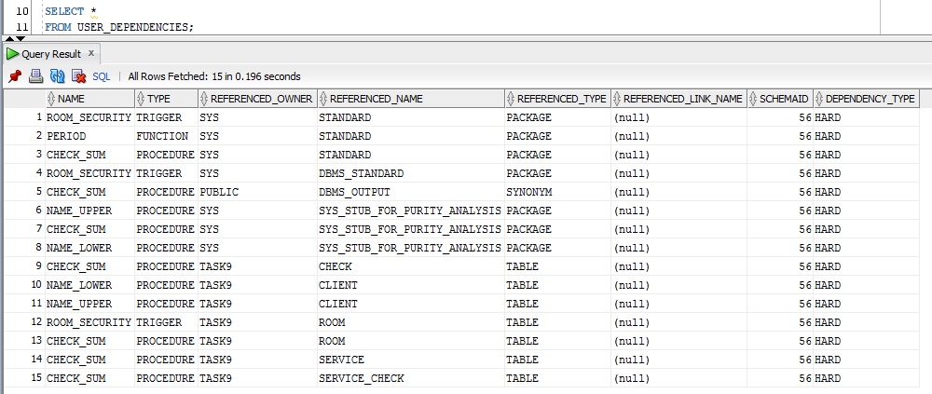

Рис.25 Запит та результат запиту на виведення залежностей між об’єктами бази даних